**（）**

**はりま 及び をうのおらせ**

の、におかれましてはごのこととじます。

さても、はりまおよびをうを８/17（日）にするびとなりました。ごやごながございましたらをしてにおたずねください。

のみなさまのごをおちしております。

記

|  |  |
| --- | --- |
|  | 令和7年8月17日（日）  10：00～11：30（9：30） |
|  | ホール  2000  TEL：079-424-5381 |
|  | 500円（でめます。）  のいようにおいします。  きいののはです。 |

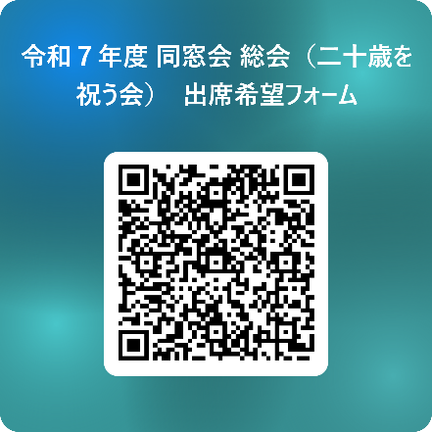※のは、QRコードよりしみをおいします。

**7月4日（金）**までにおいします。

QRコードでのしみがしいはをして、

におたずねください。

|  |
| --- |
| ※につきましては、のをごください。「カーパークつつじ」をごの、**・**をのにせてくとになります。 |

※、7のでがしている、はとなります。にごください。